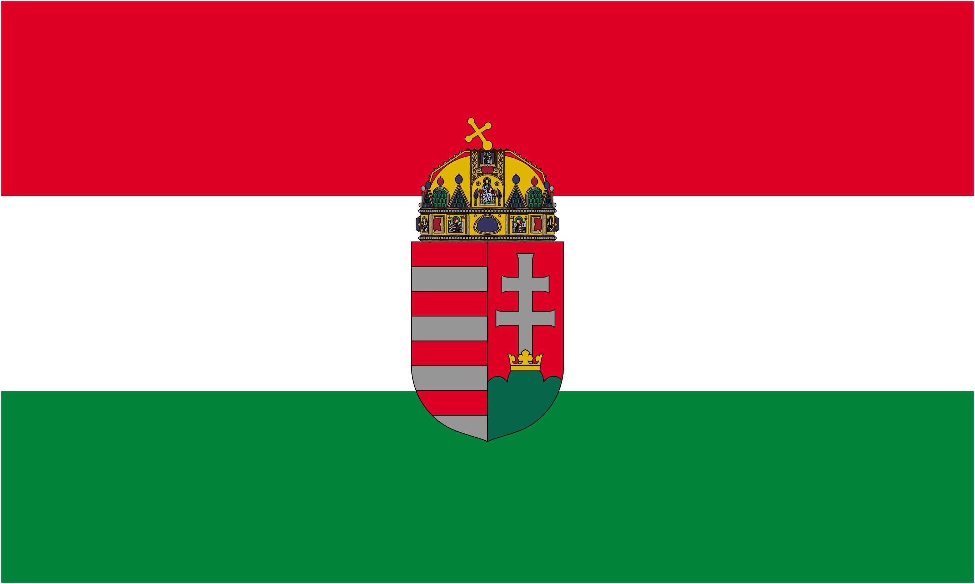 |  | 

I. PROFI ŠARANSKI BOILI EVROPA KUP

XVI. MACONKA MEĐUNARODNI ŠARANSKI BOILI KUP

Mađarska - Bátonyterenye, jezero Maconka

2011. maj 09-14.

Prilog br. 3.uz pravilnik

PRIJAVA ZA TAKMIČENJE

01. | Ime ekipe:
02. | Skraćeno ime ekipe:
03. | Država delegat:

 |  | Takmičar 1. | Takmičar 2. | Takmičar 3.
04. | Prezime:
05. | Ime:
06. | Državljanstvo:
07. | Godina rođenja:
Potvrda o važećoj ribolovačkoj ispravi
08. | Broj ribolovačke dozvole:
09. | Broj mađarske dozvole:
10. | Veza:
11. | Kapiten:
12. | Vegetarijanac:

13. | Jezik na kome žele komunikaciju:
14. | Broj bankovnog računa (za povraćaj sredstava):
Potrebni podaci za komunikaciju
15. | Broj telefona:
16. | E-mail adresa:
17. | Web stranica ekipe:
18. | Ime organizatora:
19. | Sponzori:
20. | Plasmani na ranijim takmičenjima:
21. | Druge zabeležbe:

Zvanično predajem prijavu za ekipu: |  |  | …………………………..
Datum: |  |  | potpis

Prijavu prihvatam |  |  | ne prihvatam |  |  | …………………………..
Datum: |  |  |  |  |  | Dr. Dérer István elnök

Molim okrenite!

© Dr. Dérer István 2003-2011  | Sva prava rezervisana! | Stranica 1/2 (100112)
Uputstvo za popunjavanje prijave

Uzimaće se u obzir samo uredno popunjene i potpisane prijave! Gde je to moguće, napišite i „ne” kao odgovor pored pojedinih pitanja (08-09.,17-21., podaci za trećeg takmičara). Prijavu možete popuniti na računaru, a ukoliko je popunjavate ručno popunite je čitko velikim štampanim slovima.

Popunjenu prijavu možete poslati na dole navedene adrese, do datuma koji je naveden u Pravilniku o takmičenju:
→ maconka@maconka.hu (e-mail);
→ +36 32 355 077 (fax);
→ BSHE, H 3070 Bátonyterenye, Ózdi út 220. (pismo).

-01-02:Puno ime ekipe može sadržati najviše 32, a skraćeno najviše 16 karaktera uključijući i spojke i znakove interpunkcije. Na listi rezultata i u statističkim dokumentima upisuje se puno ime ekipe, a skraćeno ime će biti upisano u informatore o takmičenju i na zastavama ekipa.

08-09.: Upisujete broj dozvole za tekuću godinu, to jest za vreme u kome se održava samo takmičenje. Ako to nije moguće, upisujete podatke poslednje dozvole, i pored upisujete godinu za koju je bila izdata (na primer 2010).

10-11.:Označite kvadratić ispod svakog takmičara. Ako komunikator-vezista nije takmičar, molimo vas da to upišete u polje 21, pod „Ostale zabeležbe”.

12.: Za potvrdan odgovor označite kvadratić.

13.: Možete da birate između mađarskog, engleskog, nemačkog i rumunskog jezika.

16.: PAŽNJA!Obaveštenja poslata sa e-mail adrese maconka@maconka.hu, bshe@maconka.hu su zvanična i posle vremena od 48 sati od vremena slanja smatra se da su isporučena!

18.: Na osnovu Priloga broj 4 Prvilnika o takmičenju, ime organizatora iz zemlje odakle ekipa dolazi, ukoliko je kontakt išao preko njega.

19: Ukoliko želite, da se ime Vašeg sponzora pojavi na panou na startu takmičenja, molimo Vas da dostavite pismeni zahtev.

20.: Važnija takmičenja u zemlji i međunarodna takmičenja, i plasman koji je ostvaren.

21: Ovde navedite osobu za komunikaciju ukiloko nije takmičar, i ostale bitne informacije za organizatora.

***

© Dr. Dérer István 2003-2011  | Sva prava rezervisana! | Stranica 2/2 (100112)

